**1. Набор от данни**

Фокусът на настоящата курсова работа е върху търсене на публикации с ключова дума „университет” на уебсайта на „Капитал” - <https://www.capital.bg/>, публикувани през 2020 г. Използван е инструментът Google Spreadsheet. Целта на проекта е проучване на представянето на висшите учебни заведения в едно от авторитетните български издания, както и контекста (рубриките), в който те се споменават.

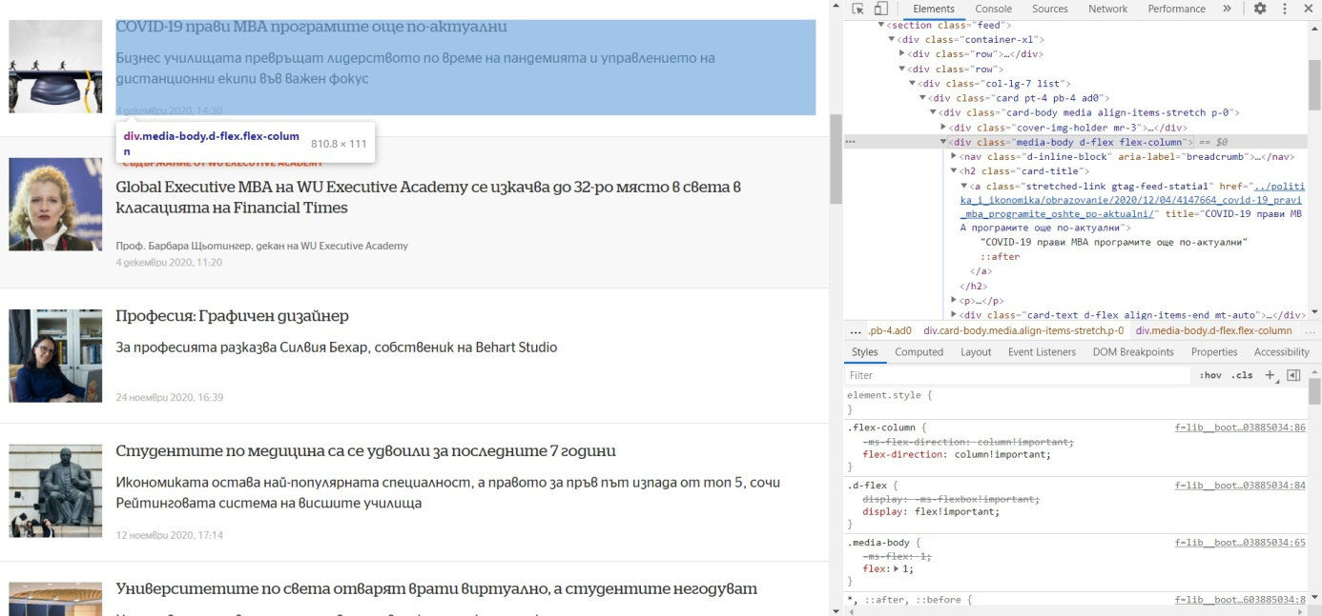

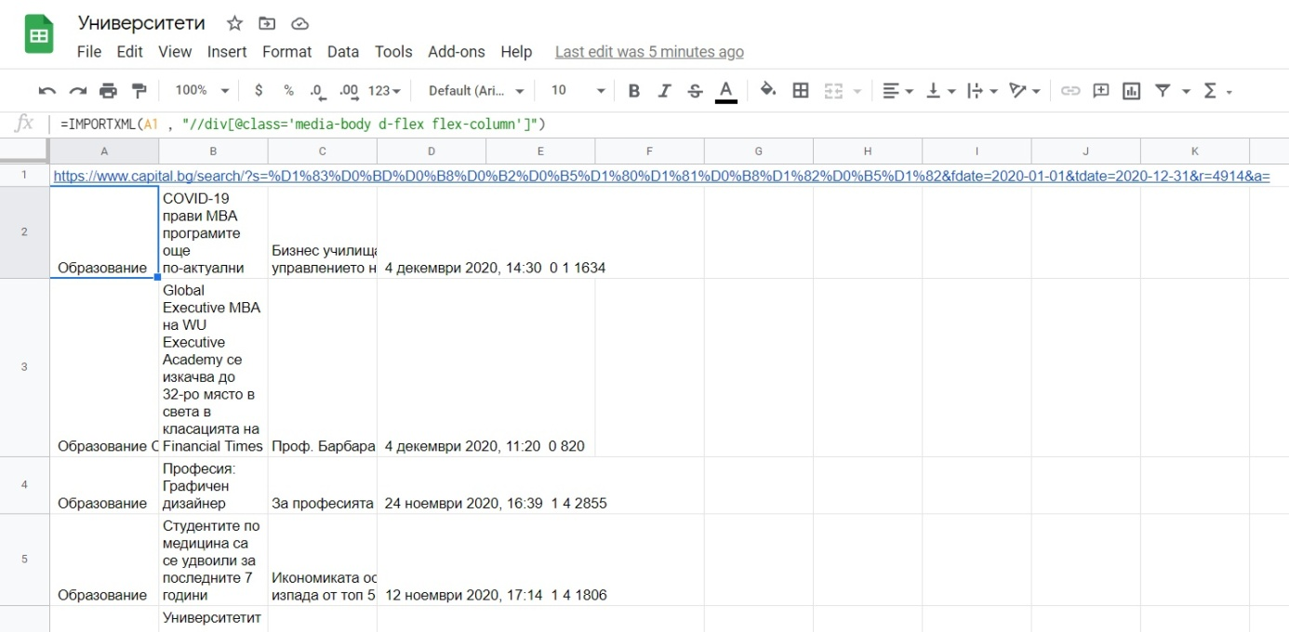

**2. Пречистване на данни**

За пречистването на данни работим отново в Google Spreadsheet. Изполвайки функцията Cleanup Suggestions, премахваме дублираните резултати.

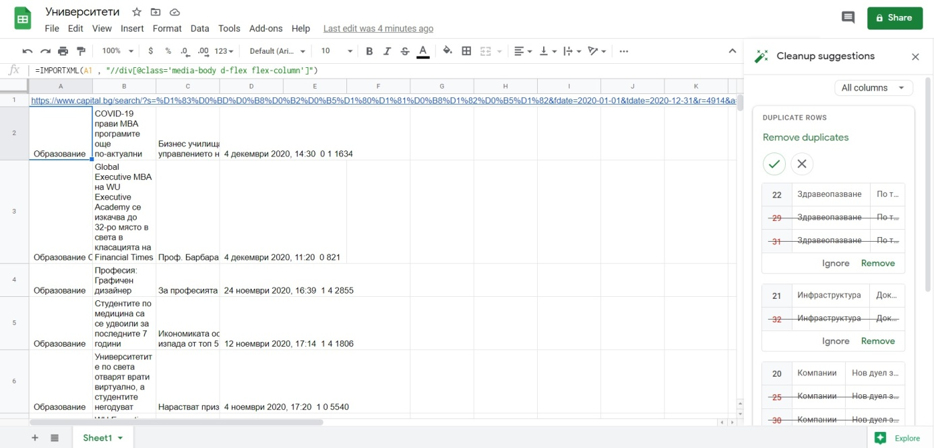

**3. Филтриране, обобщаване, групиране**

При филтрирането в Google Spreadsheet използваме функцията „Филтриране по стойности”, като в колона А филтрираме резултатите по рубрика „Образование”.

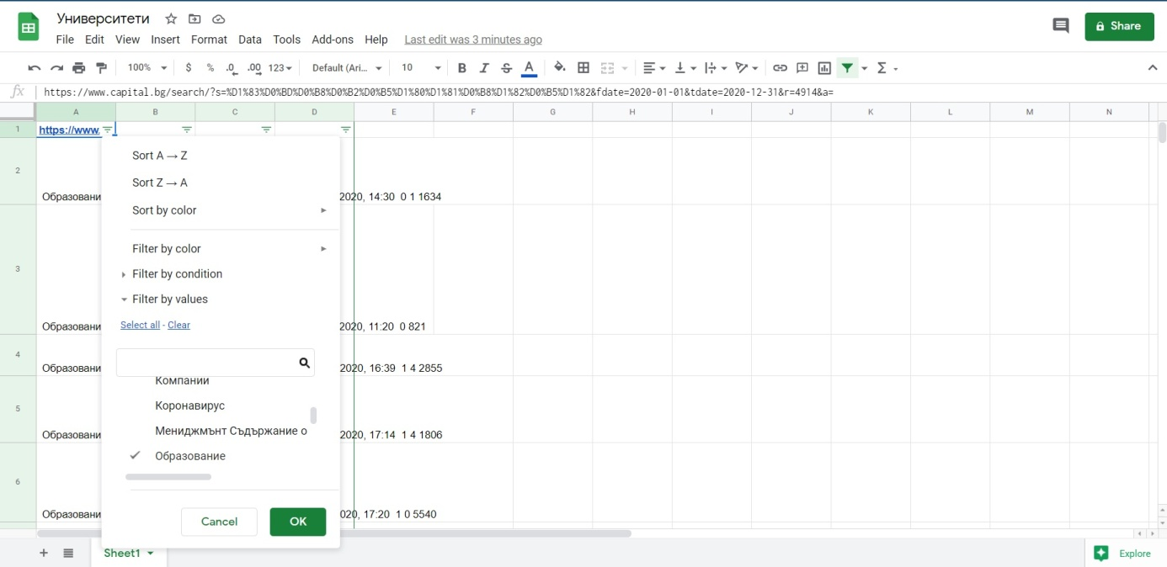

При обобщаването създаваме пивотна таблица в Google Spreadsheet. Избираме колона А, където са въведени рубриките на статиите. Използвайки обобщаващата функция COUNTA, виждаме колко статии присъстват във всяка от рубриките.

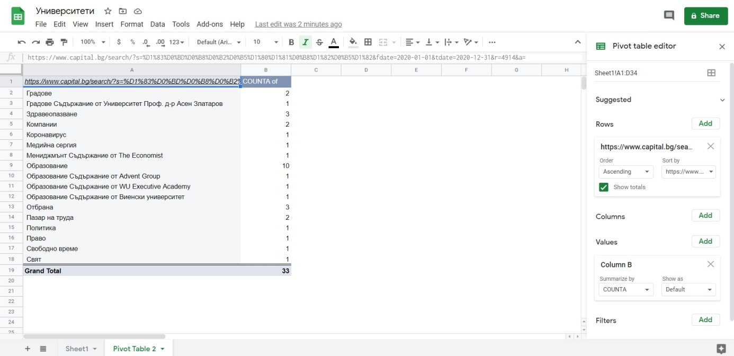

При двойно кликване върху броя на статиите, извеждаме детайлна информация за всяка от тях.

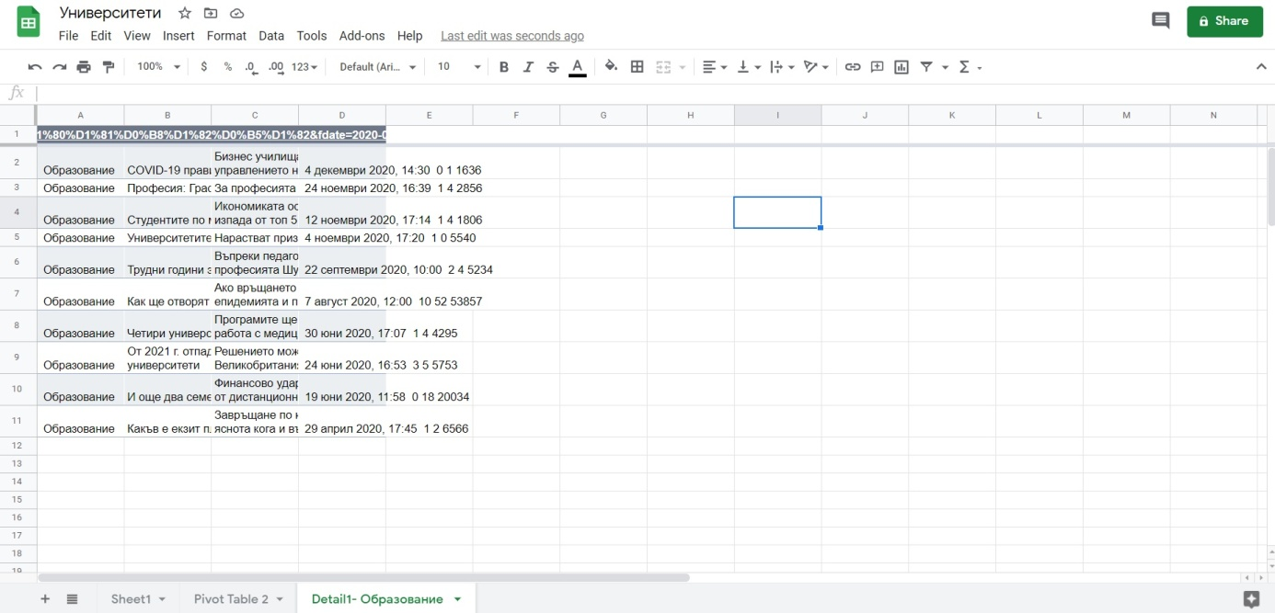

**4. Визуализиране на данни**

За визуализирането на данни използваме Google Data Studio. Представяме няколко варианта на визуализация, подходящи за целта на нашия проект, като фокусът отново са тематичните рубрики и броят на представените в тях статии.

